Informe de Avance

| **Proyecto : JAQATO** | | | |
| --- | --- | --- | --- |
| **Fecha : 04/10** | | | |
| **PM : Equipo 3** | | | |

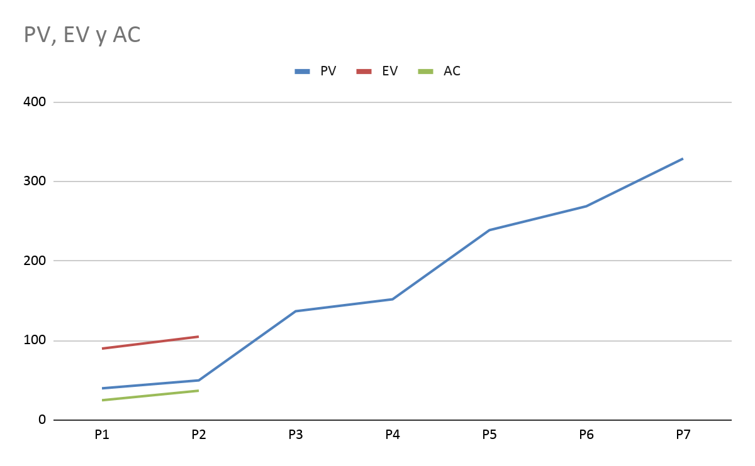

| Rojo = EV | Arriba |
| --- | --- |
| Azul = PV | Medio |
| Verde= AC | Abajo |

**Análisis:**

Durante esta semana teníamos planificado realizar una actividad, debido a que se realizó durante la semana anterior, pudimos enfocarnos en el comienzo de dos tareas planificadas para empezar la semana que viene. Estas tareas se empezaron pero no se terminaron.

**Informe de Avance**

| Indicadores | | Fórmula | | Análisis/Descripción | | | | | |
| --- | --- | --- | --- | --- | --- | --- | --- | --- | --- |
| BAC | 329,00 |  |  | El presupuesto total | | | | | |
| PV | 50,00 |  | | Coste que se a planificado hasta ahora | | | | | |
| AC | 37,00 |  | | Coste real del trabajo realizado hasta ahora | | | | | |
| EV | 105,00 |  | | Lo que obtuve hasta ahora | | | | | |
| SV | 55,00 | EV-PV | | Vamos por delante con respecto a la planificación | | | | | |
| CV | 68,00 | EV-AC | | Estamos por debajo del presupuesto | | | | | |
| SPI | 2,10 | EV/PV | | Se hace un uso eficiente del tiempo | | | | | |
| CPI | 2,84 | EV/AC | | Estamos haciendo un uso eficiente de los recursos | | | | | |
| ETC | 224,00 | BAC-EV | | Nos faltaría completar todo eso hasta el momento | | | | | |
| ETC | 37,59 | (BAC-EV)/(SPI*CPI) | | Si se mantiene el rendimiento costaría en horas. | | | | | |
| EAC | 261,00 | AC+(BAC-EV) | | la estimación al finalizar es mejor a la presupuestada | | | | | |
| EAC | 115,93 | BAC/CPI | | Que podría costar menos el proyecto si seguimos manteniendo este rendimiento de trabajo | | | | | |
| EAC | 74,59 | AC+(BAC-EV)/(SPI*CPI) | | Costará menos si se mantiene el rendimiento desde el costo | | | | | |
| TCPI | 0,77 | (BAC-EV)/(BAC-AC) | | El rendimiento en costos que se necesita en los recursos  restantes para terminar el proyecto. | | | | | |

**Análisis**

Debido que estamos adelantados con lo que hemos planificado, hemos empezado dos tareas planificadas para la semana que viene. Terminado el periodo dos estamos todavía

adelantados en lo que respecta la planificación inicial.

|  | | |
| --- | --- | --- |
| Firma | | |